2023年度安徽省武术协会年会暨
第七届第二次理事会圆满召开

2024年3月3日上午，安徽省武术协会在合肥市隆重召开了2023年度年会暨第七届第二次理事会。此次盛会得到了安徽省武术拳击运动管理中心党总支书记魏良忠、安徽省体总秘书处孙杨、安徽省武术协会法人王晓伟、安徽省武术协会会长胡春泉以及各市武协负责人和全省团体会员单位代表的积极参与和支持。
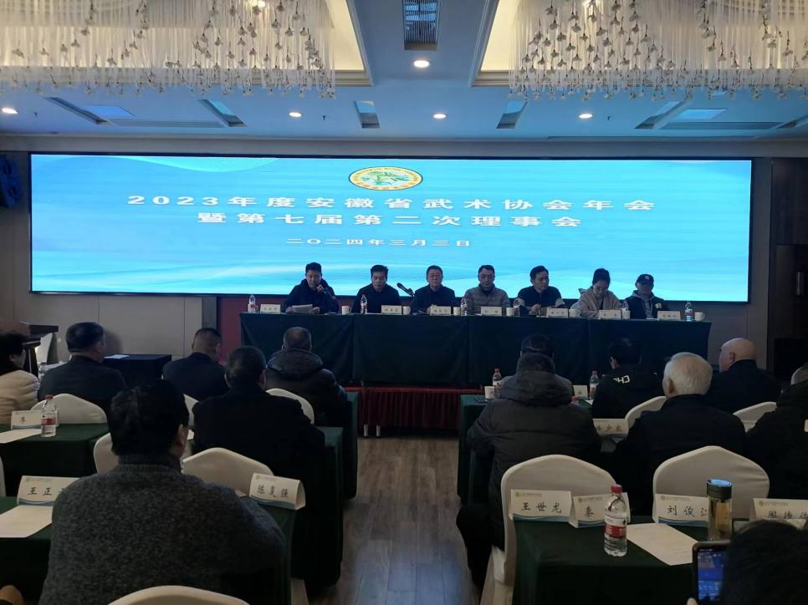
会上，安徽省武术协会会长胡春泉对2023年的工作进行了全面回顾，并详细部署了2024年的工作规划。他强调，新的一年，协会将继续秉持“党建引领、发展同步”的理念，强化大局意识、包容意识和服务意识，紧密团结全省武术爱好者，共同推动安徽武术事业迈上新台阶。同时，王晓伟法人向与会人员汇报了2023年度财务工作报告，展示了协会稳健的财务状况和高效的管理能力。
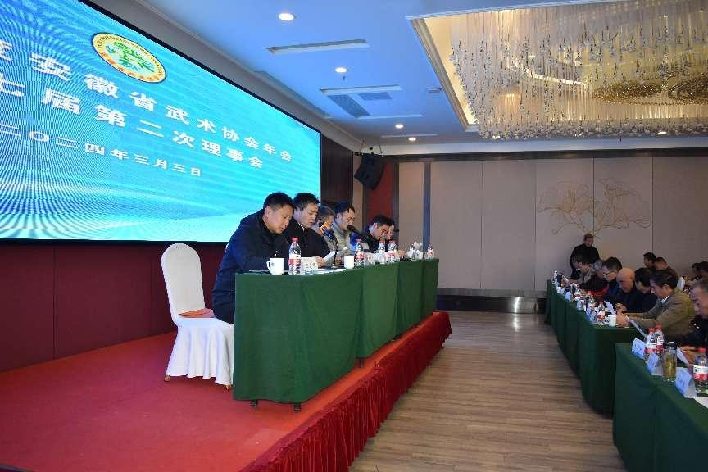
魏良忠书记对安徽省武术协会过去一年的成绩给予了高度评价，并对未来的工作计划表示了充分的认可。他回顾了2023年协会在体育事业中的卓越表现，包括武术套路队和武术散打队在杭州亚运会上斩获的2枚金牌，以及吴晓薇、李志勤、朱海兰等选手在世界级赛事中取得的优异成绩。同时，他也强调了协会在党建工作、规范化管理和服务群众健身等方面所取得的显著进步。他期望，2024年安徽省武术协会能够继续以党建为统领，提升政治意识和服务意识，加强协会管理的规范化和制度化。
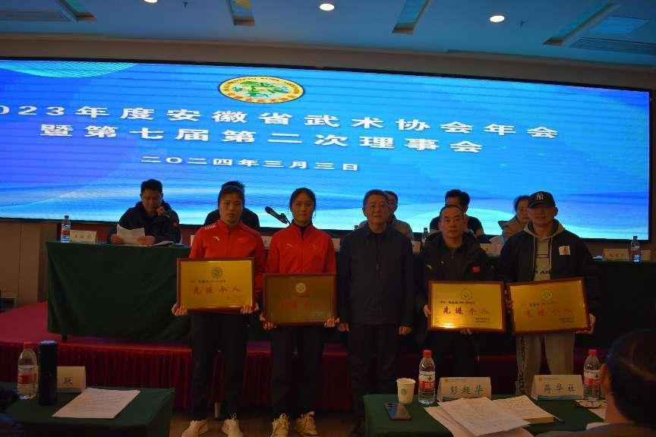
孙杨秘书处对安徽省武术协会过去一年的工作表示了充分的肯定，并希望协会能够继续发挥党建的引领作用，积极创建5A级社团，强化社会服务功能和管理水平，为安徽省武术事业的发展贡献力量。
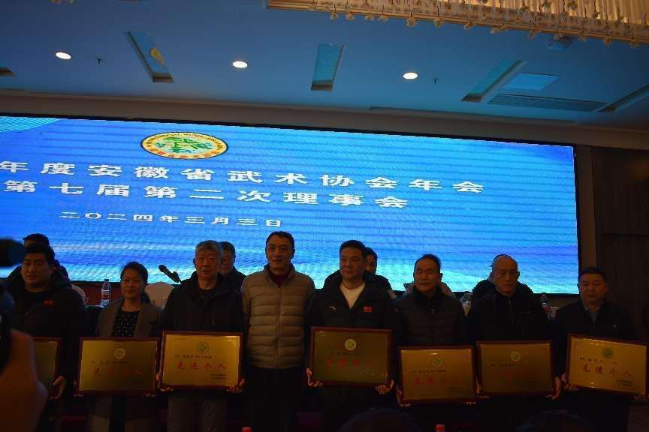
此次大会还审议通过了《安徽省武协常务副会长、副会长兼秘书长的人员提名名单》，并对获得2024年安徽省武术协会“先进集体”的24家团体会员单位和42名“先进个人”进行了表彰，充分展现了安徽省武术界的团结与奋进。
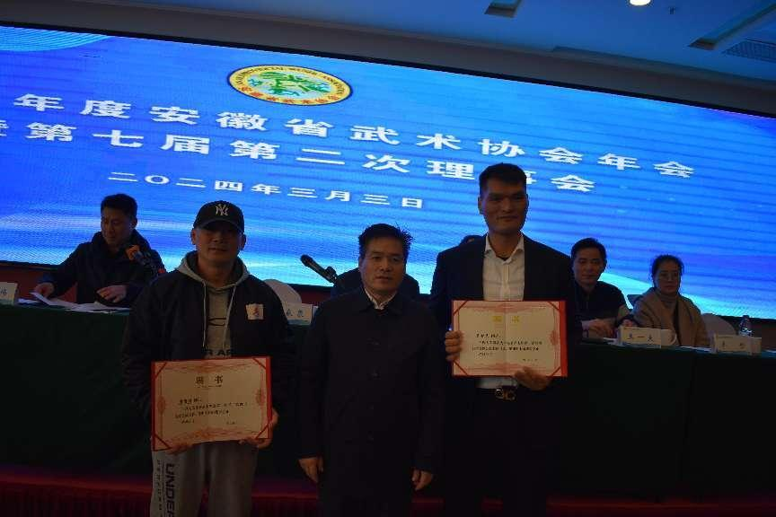
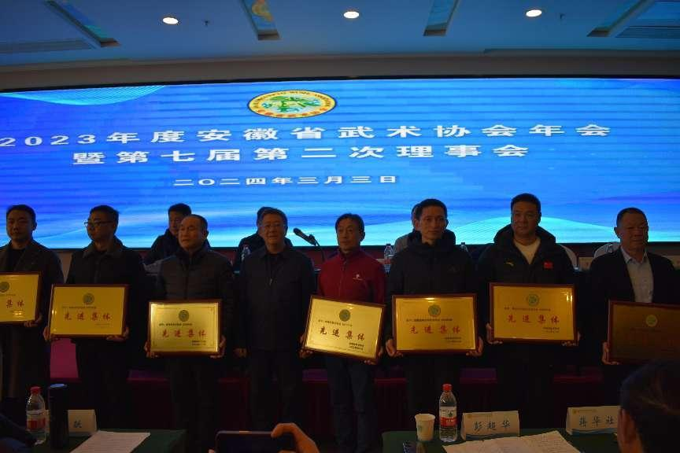
此次盛会的圆满召开，不仅为安徽省武术协会未来的发展指明了方向，也为加快体育强省建设、推动全民健身、提升人民群众福祉注入了新的动力。我们相信，在全省武术爱好者的共同努力下，安徽武术事业必将迎来更加辉煌的未来。
